実験レポート

2024年度

電気電子情報工学実験Ⅱ,Ⅲ(a)

学籍番号　　22221280

氏名　　渡辺悠斗

実験番号　　２

実験題目　　磁気センサー

実験班　　J

共同実験者

毛利貫太、山﨑大輔、渡部高大、和出晴幹、大平日向、山口絋太郎

実験日　６月４日、６月１１日、６月１８日、6月２５日

提出締切日　７月２日

提出日　　　７月２日

|  |  |  |  |
| --- | --- | --- | --- |
| チェック欄 | | | 点数 |
| 合　・　否  　月　　日 | 合　・　否  　月　　日 | 合　・　否  　月　　日 |  |

１　目的

我々の身の回りには様々な磁気現象が関わっている。たとえばモーターや発電機には永久磁石が必要不可欠であり、変圧器には透税率の高い磁性材料が使われている。また、ハードディスク、磁気カード、磁気抵抗ランダムアクセスメモリでは磁性体の磁化方向が情報として利用されている。

この実験ではこれらの磁気現象の検出に不可欠となる磁気センサーについて実験する。本実験の目的は、ホールセンサー、異方性磁気抵抗 (Anisotropic Magneto-Resistance: AMR) センサー、トンネル磁気抵抗(Tunnel Magneto-Resistance.TMR) センサーに磁場を印加し、ホール電圧や抵抗値の機場依存性を測定することで磁場感度を評価・比較することである。

1. 基礎

２．１　磁気の基礎

はじめに、磁気に関する物理量について復習する。物質中の磁束密度***Ｂ***や磁場***Ｈ***

は以下の式で表される。

***B $=μ_{0}$*** (***H*** +***M***) (1)

ここで、M を磁化と呼ぶ。磁化は物質の磁気的な性質を表す物理量であり、真空中では 0 となる。以降では、磁化がどういった物理量であるかを説明する。

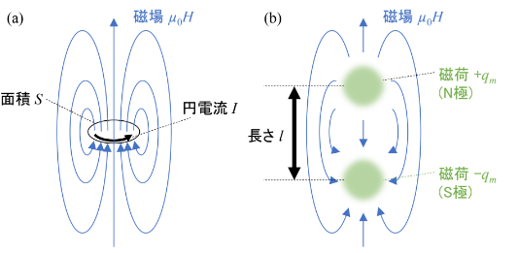

図１:(a) 円電流によって生じる磁場の分布。(b) 長さ $l$ 離れた正負の磁荷 ± $q_{m}$ により発生する磁場分布。

面積Ｓの単一円形コイルに電流が流れると、それによって周囲に磁場が発生する(図 1)。すると、円電流の上側から磁力線が湧き出し、下側に吸い込まれる。この時、コイルから十分離れた場所の磁場分布は距離 $l$ だけ隔てて正の磁荷+ $q_{m}$ (Ｎ極)と負の磁荷- $q_{m}$ (Ｓ極)のペアで構成される磁石が発する磁場分布と一致する。このような磁石の強さを表す物理量として磁気モーメント $m$ があり、以下の式で表される。

$m=IS=q_{m}l$ (2)

長さ $l$ や磁荷 $q_{m}$ が増大すればそれにが増大すればそれに伴い磁気モーメントも増大するので、磁気モーメントは磁石の大きさや数に比例する物理量である(示量性変数と呼ぶ)。一方、物質の特性を理解するには大きさや数によらず物質で決まる物理量が重要である(示強性変数と呼ぶ)。そこで、磁気モーメントを体積*V*で割った密度を考える。 $M=\frac{m}{V}$ (3)

この M を磁化と呼ぶ。磁場が小さい範囲では磁化は外部磁場 H に比例するため、磁気感受率 χ を用いて以下のように記述される。 $M=χH$ (4)

Fe, Ni, Co のような磁石(強磁性体と呼ぶ)は小さな磁場で大きな磁化を生じるため、磁気

感受率が大きい。このような強磁性体の磁化は電子のスピンが起源となっている。電子は荷電粒子であるため、角運動量(スピン)を持つと図 1 に示すように円電流が流れているとみなせる。これが電子の磁気モーメントとなり、強磁性体では多くの電子スピンが同じ方向に揃いやすいため大きな磁化を持つ。

２．２　ホールセンサー

ここではホールセンサーの動作原理であるホール効果について説明する。 $x$ 方向に電流が流れている状態で、電流と垂直な方向 ($z$ 方向) に磁場を印加すると、 $y$ 方向に起電力が生じる。この現象をホール効果と呼び、エドウィン・ホールによって発見された。この起電力は運動する電荷が磁場によって一方向の力 (ローレンツ力) を受けて、固体の面に集まることによって生じる(図 2)。このとき、電荷による電場が生じる力とローレンツ力がつり合う。物質中のキャリア(電子や正孔)が電磁場から受ける力は以下のように表される。

$m\frac{dv}{dt}=q(E+v×B)$　　　　(5)

ここで、電荷を $q$、質量を $m$、速度を $v$、キャリアに作用する電場と磁束密度をそれぞれ $E$

と $B$ とした。(なお、通常の電気伝導の議論では緩和時間を考慮するが、ホール電圧は緩和時間の影響を受けないためここでは議論しない。)定常状態では $dv$/ $dt$ = 0 となるので、電場のy成分(ホール電場)は以下のようになる。

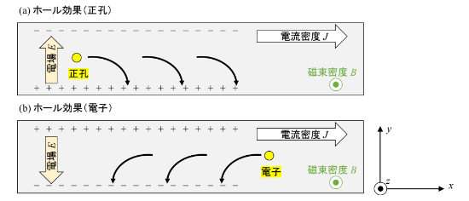

図2: 磁束密度に対して垂直な方向に電流を流したときの(a)正孔および(b)電子が作るホール電場。

$E_{y}=v_{x}B_{z}$ (6)

ここで、添え字はそれぞれの方向成分を表す。速度 $v$ と電流密度 $J$ は単位時間には単位時間に単位面積を通過する電気量であるため、 $J=nqv$ の関係がある。したがって、ホール電場は以下のようになる。

$E_{y}=\frac{JxB_{z}}{nq}=R_{H}J_{x}B_{z} (R_{H}≡\frac{1}{nq})$ (7)

ここで $R_{H}$ はホール係数である。ホール係数は電子では $R_{H}$ ＜０、正孔では $R_{H}$ ＞０である。抵抗率 $ρ$ を用いて表される微分系のオームの法則 $Ex=ρJ_{x}$ と式(７)とまとめると、電場と電流の関係は以下のように記述される。

$$\left(\begin{aligned}E_{x} \\ E_{y}\end{aligned}\right)=\left(\begin{matrix}ρ & -R_{H}B_{z} \\ R_{H}B_{z} & ρ\end{matrix}\right)\left({J_{x} \atop J_{y}}\right)$$

もしくは $E=\tilde{ρ}J$　　　　　(９)（ここで $\tilde{ρ}$ は電気抵抗率テンソルである。）

また、ホール効果を特徴づけるもう一つの物理量をホール角 $θ$ と呼ぶ。ホール角は $x$ 方向の電場 $E_{x}$ とｙ方向の電場 $E_{y}$ の比の逆正接であるため、以下のように表される。

$tanθ=\frac{E_{y}}{E_{x}}=\frac{σB_{z}}{nq}$ (10)

ここで、 $σ$ ＝ $\frac{1}{ρ}$ は電気抵抗率である。は電気伝導率である。式 (7) や式 (10) からわかるように、ホール電場は磁束密度の面に垂直な成分に比例する。また、キャリア密度に逆比例するため、半導体の様なキャリアの少ない材料で大きな効果が得られる。さらに、キャリアの電荷符号にも依存するため、キャリアが電子の場合と正孔の場合で発生するホール電圧の符号が変わる(図 2)。ホール電場が決まればホールセンサーの導線幅 $w$ を用いることでホール電圧 $V_{H}$ が決まる。 $V_{H}$　　　= $E_{y}w=wR_{H}J_{x}B_{z}$ (11)

式(11)からわかるように、素子の特徴である $w$ や $R_{H}$ は変わらないので、外部から印加する電流電流(もしくは電圧)を一定に保つと磁束密度の面に垂直な成分とホール電圧が一対一に対応する。このことを利用すると、磁場のセンサーとして用いることができる。このように、ホール効果を利用した磁場センサーをホールセンサーと呼ぶ。ホールセンサーは現在までに様々用途で使われている。

２．３

ここでは、異方性磁気抵抗 (Anisotropic Magneto-Resistance: AMR) センサーの原理であるAMR 効果について説明する。AMR 効果はウィリアム・トムソン(=ケルビン卿)により発見された現象である。

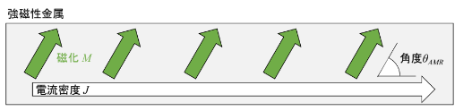

図3: 強磁性金属中に電流を流したときの様子。磁化と電流密度のなす角は $θ_{AMR}$ である。

次に、次に、強磁性体に電流を流すことを考える(図 3)。電子が強磁性体中を伝搬するとき、散乱確率が強磁性体の磁化の方向に依存して変化する。これにより、強磁性体の抵抗値が磁化の方向によって変化する。この現象を異方性磁気抵抗(AMR)効果と呼ぶ。「異方性」とは、「方向によって異なる」ことを意味する言葉である。AMR 効果では、電流と磁化が平行な時の抵抗率 $ρ_{∥}$ と垂直な時の抵抗率 $ρ_{⊥}$ が異なる。そのため、微分系のオームの法則は以下のようになる。 $E=ρ_{⊥}J+{(ρ}_{∥}{-ρ}_{⊥}$　　) $Jcos^{2}θ_{AMR}$ (12)

ここで $θ_{AMR}$ は電流密度と磁化のなす角である。外部磁場を強磁性体に印加すると、磁化は外部磁場の方向に揃おうとする。したがって、式 (12) より、電流密度と外部磁場が平行な時は $θ_{AMR}$ =0なので、抵抗率は ${(ρ}_{∥}$、垂直な場合は $θ_{AMR}=\frac{π}{2}$ なので抵抗率は $ρ_{⊥}$ となる。磁場を印加していない場合は磁化が様々な方向を向いているので、全ての角度 $θ_{AMR}=0\sim 2π$ にわたって $cos^{2}θ_{AMR}$ を平均すると1/2となり、抵抗率は $\frac{{(ρ}_{∥}{+ρ}_{⊥})}{2}$ と平行と垂直な場合の中間の抵抗率となる。　このAMR 効果を利用した磁気センサーを AMR センサーと呼ぶ。強磁性体の磁化方向は外部磁場の方向に向くので、素子の抵抗変化を検出すれば印加されている磁場やその方向が分かる。

1. ４　トンネル磁気抵抗センサー

ここではトンネル磁気抵抗センサーの原理であるトンネル磁気抵抗効果について議論する。図 4 は素子の概念図であり、強磁性金属|非磁性体|強磁性金属というナノメートルサイズの三層構造で構成される。非磁性体とは強磁性体でない物質を意味する。図 4(a) に示すように上下の磁化方向が両方とも右を向いている場合、上の強磁性金属における伝導電子の磁気モーメントも右を向いている。この電子が下の強磁性金属に伝搬するとき、下の磁化も右を向いているため容易に伝搬できる。一方、図 4(b) に示すように下の磁化のみ左を向いている場合、右向きの磁気モーメントを持つ伝導電子は下の強磁性金属に伝搬しにくくなる。そのため、上下2つの強磁性体の磁化が平行な場合と反平行な場合で抵抗値が変化する。この現象を「巨大磁気抵抗効果」といい、アルベール・フェールとペーター・グリューンベルクによって発見された。特に、非磁性層を非磁性「絶縁体」にすると抵抗値の変化が飛躍的に増大する。この現象を「トンネル磁気抵抗効果 (Tunnel Magneto-Resistance: TMR) 効果」と呼ぶ。この現象は、絶縁体層を伝導電子がトンネル効果により伝搬することからこのような名前で呼ばれている。また、図 4 の素子を磁気トンネル接合と呼ぶ。磁気トンネル接合では、上の強磁性層の様に磁化が動かない層を磁化固定層、下の強磁性層の様に磁化が動ける層を磁化自由層と呼ぶ。

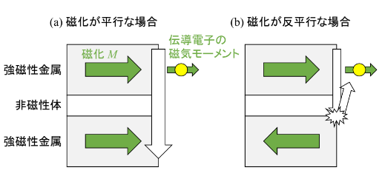

図 4: 磁気トンネル接合の概念図。(a) 上下の磁化が平行の場合は伝導電子が流れやすい。 (b)上下の磁化が反平行の場合は伝導電子が流れにくい。

ここでは、磁化固定層の磁化が + $x$ 方向に向いているとする。この時、磁化自由層の磁化の $x$ 成分を $M_{x}$ とすると、磁気トンネル接合の電気伝導率Ｇは以下のように表される。

$G=G_{0}(1+\frac{M_{x}}{M}g)$ (13)

ここで $G_{0}=\frac{(G_{P}+G_{AP})}{2},g=\frac{(G_{P}-G_{AP})}{(G_{P}+G_{AP})}$ であり、 $G_{P}$ と $G_{AP}$ はそれぞれ平行時と反平行時の電気伝導度である。実際に、式 (13) に磁化の $x$ 成分を代入すると、平衡状態では $M_{x}=+M$ となるので $G=G_{P}$ となり、反平行状態では $M_{x}=-M$ となるので $G=G_{AP}$ となる。なお、磁化自由層と磁化固定層のなす角を $θ_{TMR}$ とすると、 $M_{x}=-Mcosθ_{TMR}$ と書ける。この TMR 効果を利用した磁気センサーを TMR センサーと呼ぶ。これも AMR センサーと同様に素子の抵抗変化(伝導度変化)を検出することで磁場を検出することができる。ただし、AMR センサーとは磁化方向と抵抗値の関係が異なることに注意が必要である。

1. １　実験方法

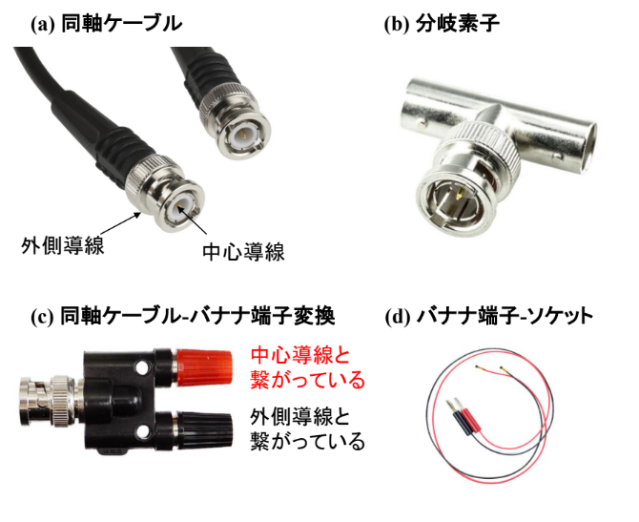

図５．(a)同軸ケーブル(b)分岐素子(c)同軸ケーブル-バナナ端子変換素子(d)バナナ端子-ソケット

１　二枚重ねの永久磁石を水平な机の上に直接置き、N 極と S 極の表面にホールセンサーを近づけて、ホール電圧を測定した。また、ホールセンサーの面に垂直な方向に磁場がかかるようにし、電圧計の設定は、測定レンジを1 V、出力電圧を1 V(直流)とした。測定は(時間のレンジを 100 ms/div とすることで)1 秒間行い、データを csv ファイルで出力し、得られたデータの平均と標準偏差を評価し、それらを

ホール電圧 (N)=平均 ± 標準偏差

ホール電圧 (S)=平均 ± 標準偏差という形で計算した。

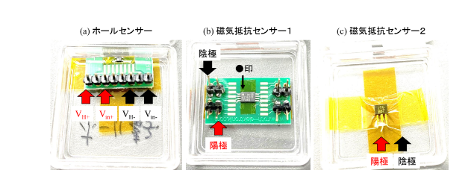

図６．(a)ホールセンサー(b)磁気抵抗センサー１(c)磁気抵抗センサー２

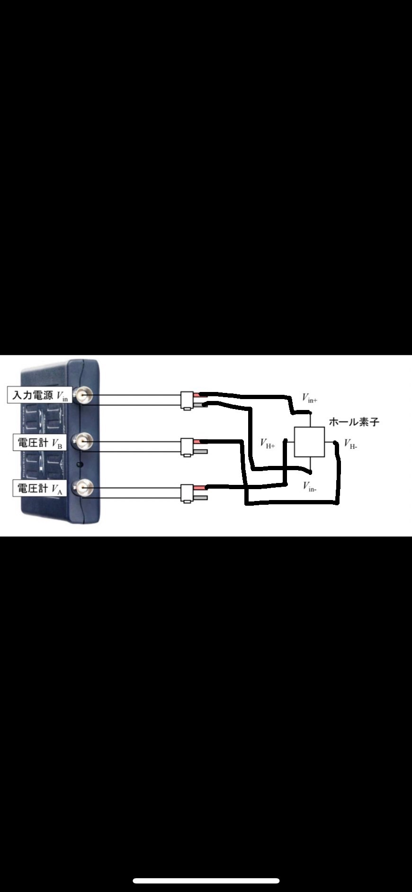

図７．ホール電圧測定に用いた回路図

２　電磁石から発生する鉛直磁場がホールセンサーの面を垂直に貫くように素子を配置し、ホールセンサーが動かないように両面テープで固定する。印加する電流は-3Aから+3Aに順番に変更してホール電圧を測定した。

３　実験２と同様の方法で電磁石の面内磁場がホールセンサーの面を垂直に貫くように素子を配置し、ホールセンサーが動かないように両面テープで固定して電磁石から発生する磁束密度を測定した。

４　電磁石の円周の端に磁気抵抗センサーを固定し、磁場がサンプルの面内にかかるようにし、印加する電流は-3Aから+3Aに順番に変更して磁気抵抗センサーの電圧を測定した。

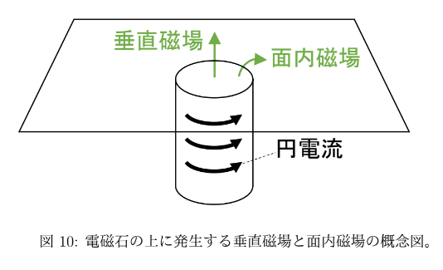

図8.電磁石の上に発生する垂直磁場と面内磁場の概念図

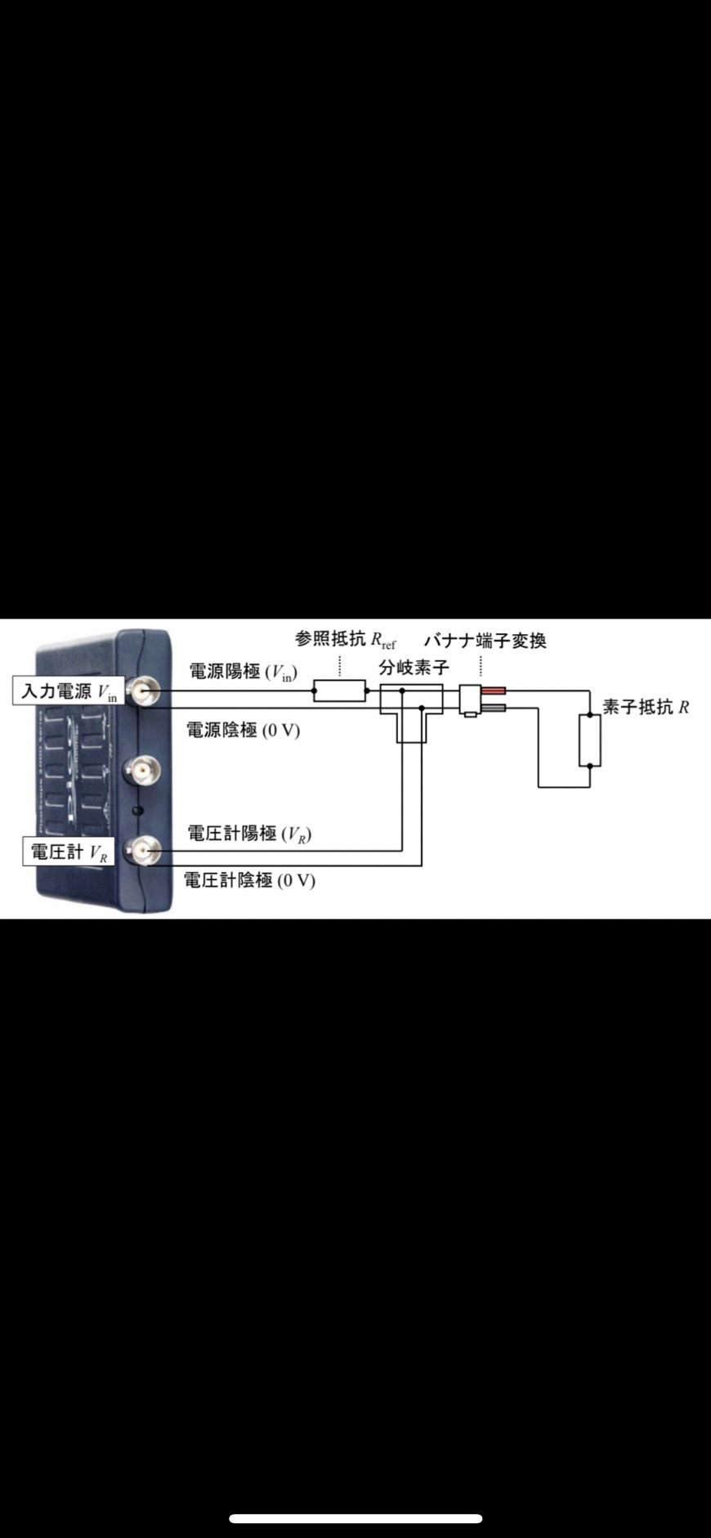

図9.　抵抗値測定に用いた回路図

５　電磁石に電流3Aを印加し、素子に印加する磁場を $45°$ ずつ変え、素子の角度を変えずに素子の位置を円周に沿わせて配置した。(図１０)測定は各条件で１秒間測定した。

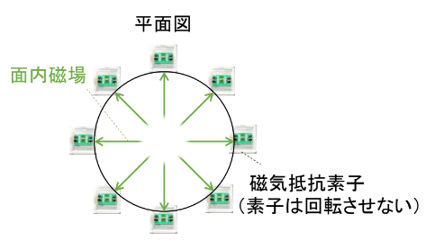

図10．電磁石の平面図。電磁石の円周の端に沿って磁気抵抗センサーを配置する。この時、素子は回転させない。

1. ２　実験結果

実験１より、測定結果より、 $V_{H+}$ と $V_{H-}$ の平均値と標準偏差を求める。

標準偏差は、 $\sqrt{\frac{\sum{{(偏差)}^{2}}}{データの数}}$ より求められる。

表１実験１の測定結果から求めた $V_{H+}$ と $V_{H-}$ のそれぞれの平均と標準偏差



実験２、３より、以下の測定結果が得られる。

表２．実験２，３の測定結果



実験４より、以下の測定結果が得られる。

表３　実験４の測定結果



実験５より、以下の測定結果が得られる。

表４．実験５の測定結果



４　レポート課題

課題１　図　(a)の回路における素子抵抗 $R$ を入力電圧 $V_{in}$、測定電圧 $V_{R}$、参照抵抗 $R_{ref}$ を用いて表せ。

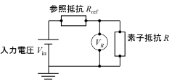図１１(a).抵抗測定の回路

まず、回路全体に流れる電流を $I$ とする。オームの法則より、 $V_{R}=RI・・・①$

また、 $V_{in}=I\left(R_{ref}+R\right)・・・②$　　　　①、②をＩについて消去すると、 $\frac{V_{R}}{R}=\frac{V_{in}}{R_{ref}+R}$

前式よりＲについて整理し、 $R=\frac{V_{R}R_{ref}}{V_{in}-V_{R}}$

課題２　実験資料図 7 を参考に、ホール測定に必要な回路を実験資料図 8 に書き足せ。

図　参照。

課題３　式 (12) を電圧と電流の式に直すと、素子の抵抗 Rは $R=R_{0}(1+c_{AMR}cos^{2}θ_{AMR})$

となる。抵抗値 $R_{0}$ を $1kΩ$、定数 $c_{AMR}$ の大きさを0.01として、横軸 $θ_{AMR}\left(∘\right)$、横軸抵抗値 $R(KΩ)$ としたグラフを作成せよ。

図１２．θAMRと抵抗値の関係グラフ

課題４　式 (13) を電圧と電流の式に直すと、素子の抵抗Ｒは ${R=R}_{0}{(1+gcosθ_{TMR})}^{-1}$ となる。 $θ_{TMR}$ は磁化固定層と磁化自由層の磁化の相対角である。抵抗値 $R_{0}$ を $1kΩ$、定数ℊの大きさを0.1として、横軸 $θ_{TMR}\left(∘\right)$、横軸抵抗値 $R(KΩ)$ としたグラフを作成せよ。

図１３．θTMRと抵抗値の関係のグラフ

課題５　高透磁率材料であるNi₈₀Fe₂₀(パーマロイと呼ぶ) にワイヤーが巻かれたコイルがある。コイルは配線を4重にしてあり、合計 300 巻き以上である。コイルは次第に緩んでしまうので、絶縁性テープであるカプトンテープで固定しながら巻かれている。コイル導線の両端はバナナ端子に接続されており、これを電源に接続する。ここで、陽極は赤、陰極は黒の端子である。電流が陽極から陰極に流れるときに磁場が鉛直上向きに印加されるように端子を接続する。

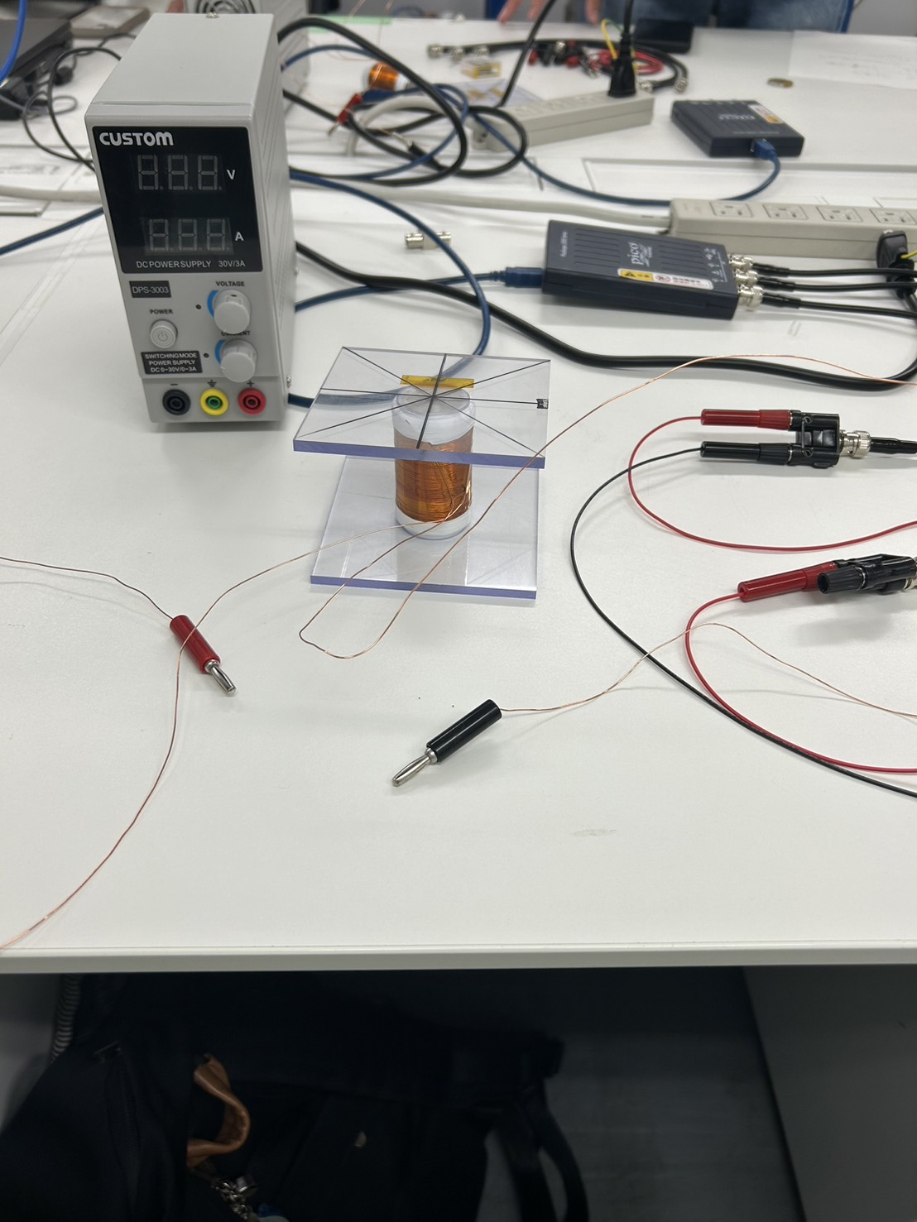

写真１　課題５の回路

課題６　課題 2 で検討したホール電圧の測定回路を作製せよ。素子への接続は、図 9(a) に示す赤と黒の箇所に陽極と陰極の端子を接続する。なお、 $V_{H+}$ や $V_{H-}$ はホール電圧測定端子、 $V_{in+}$ や $V_{in-}$ は入力端子である。

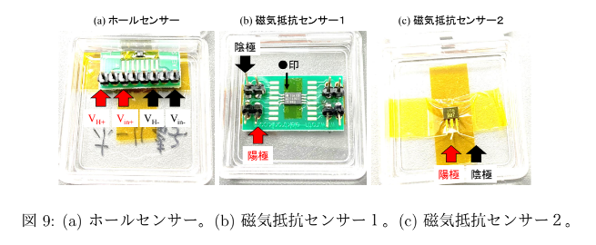

図14．(a)ホールセンサー(b)磁気抵抗センサー１(c)磁気抵抗センサー２

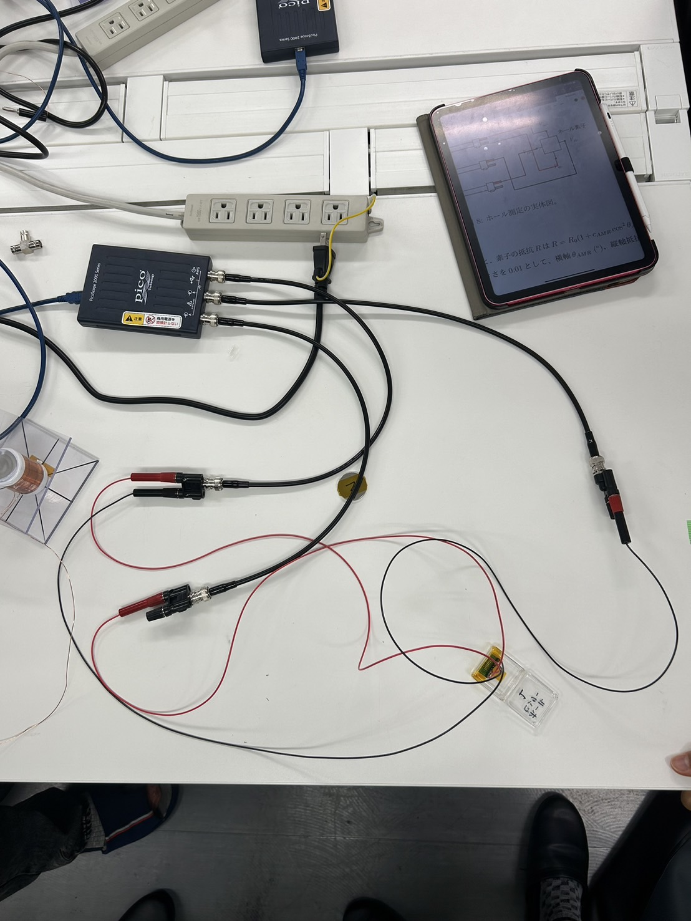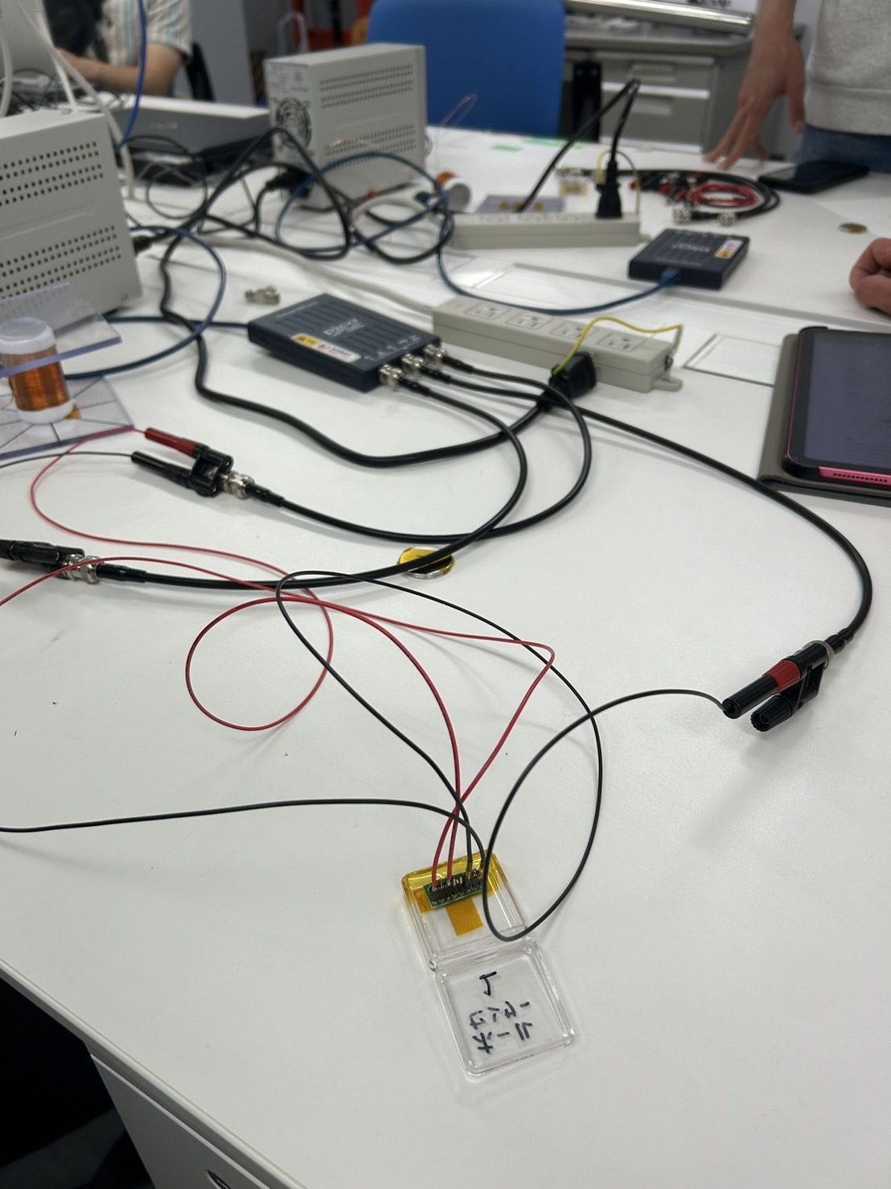

写真２　課題６の回路

課題７　二枚重ねの永久磁石を水平な机の上に直接置き、N 極と S 極の表面にホールセンサーを近づけて、ホール電圧を測定せよ。ホールセンサーの面に垂直な方向に磁場がかかるようにすること。電圧計の設定は、測定レンジを1Ｖ、出力電圧を１Ｖ（直流）とすること。測定は(時間のレンジを $100ms/div$ とすることで)１秒間行い、データをcsvファイルで出力する。得られたデータの平均と標準偏差を評価し、

ホール電圧 (N)=平均 ± 標準偏差

ホール電圧 (S)=平均 ± 標準偏差　という形で計算する。

測定結果の平均値より、

ホール電圧 (N)= 0.009980984(V)、ホール電圧 (S)= -0.0091843(V)

という結果が得られた。（計算式はN個の $V_{Hi}についてV_{H}=\frac{\sum_{i=1}^{N}{V_{Hi}}}{N}$ でそれぞれホール電圧 (N)、ホール電圧 (S)を求めた）

課題８　式 (11) からわかるように、ホール電圧は磁束密度に比例する。永久磁石表面の磁束密度の大きさが $90mT$ とする。このとき、測定される磁束密度 $B_{z}$ とホール電圧 $V_{H}$ の関係を示せ。ヒント:ホール電圧は磁場がかかっていない時も 0 V にはならない(この時の電圧をオフセット電圧と呼ぶ)。したがって、測定される磁束密度 $B_{z}$ ホール電圧 $V_{H}$ は以下のようになる。

+ (14)

ここで $c_{1}とc_{2}$ は定数である。永久磁石表面の磁束密度 $B_{z}=±90mT$ であり、それに対応するホール電圧 $V_{H+}$ と $V_{H-}$ は測定されている。これらから $c_{1}とc_{2}$ を求めれば、磁束密度とホール電圧の関係が分かる。

ホール電圧 $V_{H+}$ と $V_{H-}$ はそれぞれホール電圧 (N)、ホール電圧 (S)に対応しているので、

二元一次方程式 $\left\{\begin{aligned}c_{1}V_{H+}+c_{2}=c_{1} ×0.009980984+c_{2}=+0.09 \\ c_{1}V_{H-}+c_{2}= c_{1}×\left( -0.0091843\right)+c_{2}=-0.09\end{aligned}\right.$ を解けばよい。

これより、 $c_{1}=9.3919818772318\left(\frac{T}{V}\right)$、 $c_{2}=-0.0037412208449403\left(\frac{T}{V}\right)$ とわかる。

課題９　式(１４)と実験２の結果より、以下のグラフが得られる。

図15．実験２の結果から得られた電流と鉛直磁場の関係のグラフ

$f(x)=ax+b$ というグラフを考えたとき、最小二乗フィッティングに用いたExcell関数はLINEST関数であり、計算方法は以下のようになる。

データを($x_{1},y_{1}$), $\left(x_{2},y_{2}\right),$・・・ ${(x}_{i},y_{i})$ とすると、係数 $a$ と切片 $b$ は、以下の式で求められる。

$a=S_{xy}S_{x^{2}}$、 $b=\overline{y}-a\overline{x}$

（$S_{xy}$ は $xとy$ の共分散であり、 $x偏差とy偏差の積の平均$、 $S_{x^{2}}$ は $x$ の分散であり、 ${(x偏差)}^{2}$ の平均で求められる。 $\overline{x}$、 $\overline{y}$ はそれぞれ $x_{i}$、 $y_{i}$ の平均である。）

実際に計算すると、 $a=S_{xy}S_{x^{2}}=$ 4/47.2814…≃11.82、 $b=\overline{y}-a\overline{x}$ = $\overline{y}-0≃-28.962$

よって $f\left(x\right)=11.82x-28.962$ と近似できる。よって、電流と磁場の関係式

$$11.82I-28.962\left[mT\right]$$

課題１０　課題９と同様に、実験3の結果より、以下のグラフと、電流と磁場の関係式 $f\left(x\right)=7.737I-8.3967\left[mT\right]$　　　　が得られる。

図16．実験３の結果から得られた電流と鉛直磁場の関係のグラフ

課題11

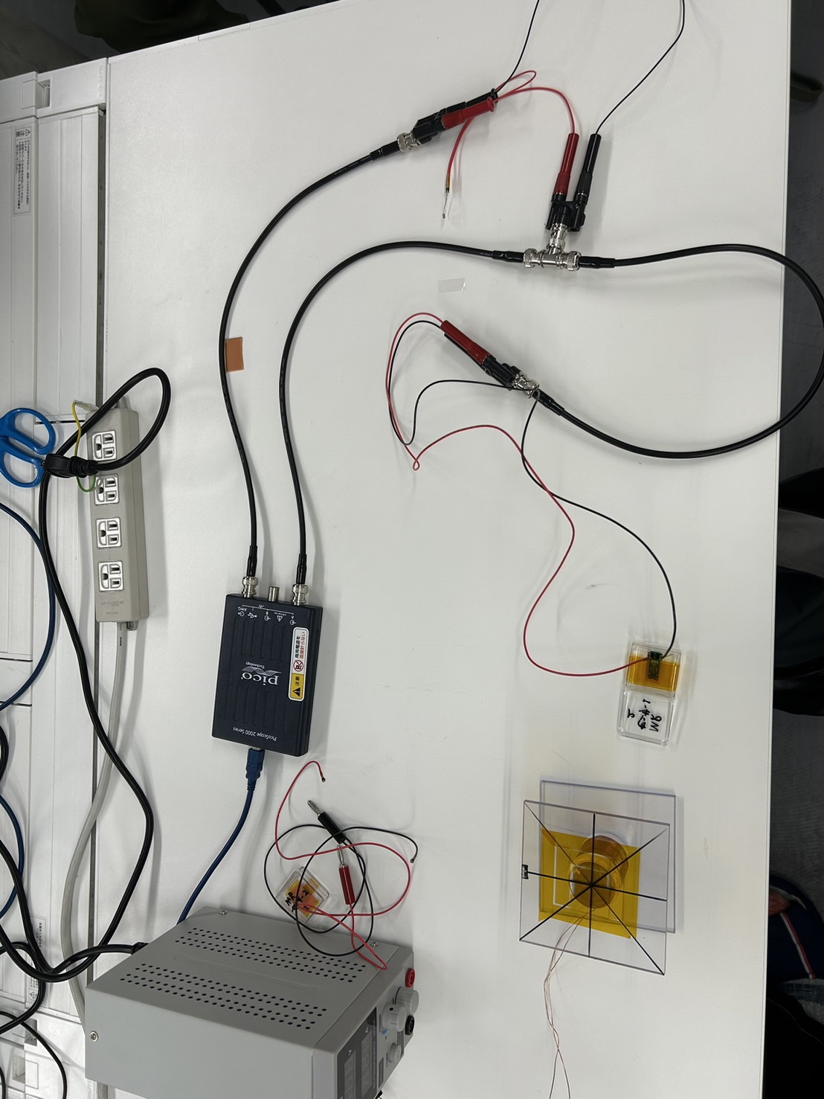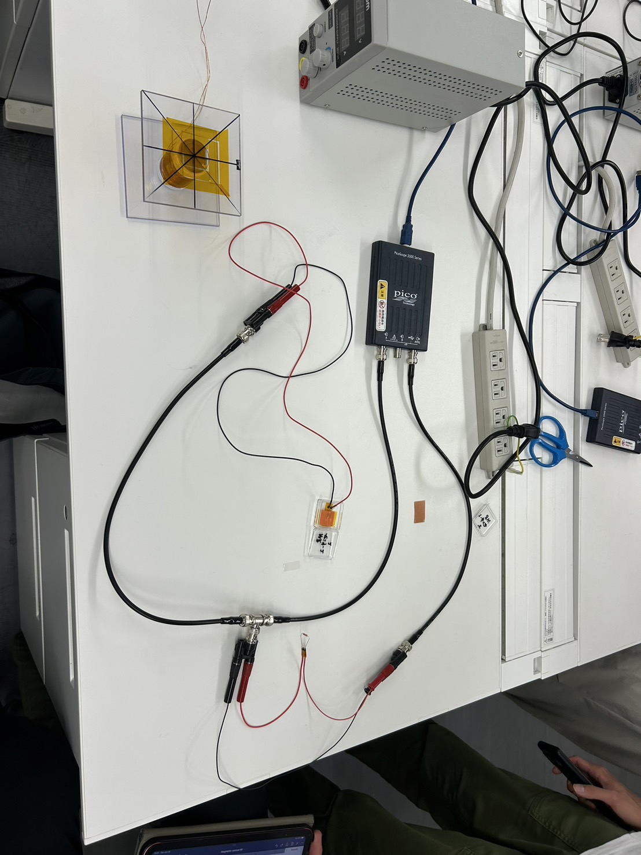

写真３、４．図７の測定回路の作成図（それぞれ磁気抵抗センサー１，２）

課題12　実験４の測定電圧から、課題１の結果を用いてそれぞれの磁気抵抗センサーについて抵抗値を計算した。計算には、課題２の式を用いた。

表５　実験４の測定結果から計算したそれぞれの磁気抵抗センサーの抵抗値



また、得られた結果から、磁気抵抗センサー１、２についてそれぞれ縦軸抵抗値、横軸磁場のグラフを以下の図１７、図１８に示す。

図17．磁気抵抗センサー１の面内磁場依存性のグラフ

図18．磁気抵抗センサー２の面内磁場依存性のグラフ

課題13　実験5の測定電圧から、課題１の結果を用いてそれぞれの磁気抵抗センサーについて抵抗値を計算した。計算には、課題２の式を用いた。

表６　実験５の測定結果から計算したそれぞれの磁気抵抗センサーの抵抗値



また、得られた結果から、磁気抵抗センサー１、２についてそれぞれ縦軸抵抗値、横軸磁場のグラフを以下の図１９、図２０に示す。

図１９．磁気抵抗センサー１の面内磁場角度依存性のグラフ

図２０．磁気抵抗センサー２の面内磁場角度依存性のグラフ

課題14

課題３、４、と、図１９と、図２０を比較してみると、図４と図１９の概形、

図３と図２０の概形が近いと考えられる。実際、TMRセンサーの抵抗の式、

${R=R}_{0}{\left(1+gcosθ_{TMR}\right)}^{-1}$ と図１９を比較してみると、周期は２πであり、 $cos$ の形通り山と谷が存在する。

AMRセンサーの抵抗の式、 $R=R_{0}(1+c_{AMR}cos^{2}θ_{AMR})$ と図２０を比較してみると周期はπであり、これは $cos^{2}$ の形を持つので、図２０において谷が山に変換されたものと考えられる。よって磁気抵抗センサー１がTMRセンサー、磁気抵抗センサー２がAMRセンサーと判別できる。

課題１５

磁場による信号変化量がノイズ(標準偏差)より小さくなると、信号がノイズに埋もれてしまい測定できなくなる。測定できる最小の磁場をホール、AMR、TMRセンサーでそれぞれ評価せよ。これらの結果から微小な磁場を検出するためにはどのセンサーが適しているか説明せよ

課題７の結果より、ホールセンサーの標準偏差はおおよそ0.004[V]～0.005[V]の値を取ることが分かる。また、課題８より、ホールセンサーが測定できる最小の磁場はB=9.3919818772318×0.004＝0.0375679275089272となり、

おおよそ37.6[ｍT]未満の磁場はまず測定ができないと考えられる。

次に、ホールセンサーとAMRセンサー、TMRセンサーとの比較を考えてみる。図17と18、または図19と20を比べると、図１７，１９（TMRセンサー）の方が抵抗の測定変化が磁場の変化に対して大きいことが分かる。つまり、同じ抵抗の変化量に対する磁場の変化はTMRセンサーの方が小さいとわかる。TMR,AMRセンサーは抵抗の変化から磁場の変化を測定する素子であるのでAMRセンサーよりTMRセンサーの方がより微小な磁場を測定するのに適している。

課題１６　図２と図７を比較してみると、図２における電流の向きは図７での $V_{in+}$ から $V_{in-}$ の向きであり、磁束密度は実験１におけるn極を考えると鉛直上に向かって正であるので、 $xy$ 平面の向きを変えた図2´と同じ状態である。そして、実験１の測定結果より、電場(電圧)の向きは図 $2$ ´7で向かって左から右に発生するので、図２(a)、つまり正孔がキャリアだと考えられる。よってｐ型半導体と判別できる。



図２′ $xy$ 平面の向きを変えた図２



図７

課題17

相互作用の名称はスピン軌道相互作用といい、そのエネルギーは全角運動量 $J=L+S$ を用いて、 $\frac{1}{2}\left(J^{2}-L^{2}-S^{2}\right)$ と表される。

課題１８　　元々、TMR素子の強磁性層には酸化アルミ(Al₂O₃)が使われていたが、酸化アルミは、通常原子配列が不規則なアモルファス物質である。このため、電子が酸化アルミの中を流れる際に散乱されて直進しづらかったが、酸化マグネシウム（MgO）は、原子が規則的に配列した結晶の性質を持つ。この性質のために、電子が散乱されずに直進できる。よって、２層の強磁性層の磁化が平行な時により大きな電流が流れることができる。また、強磁性層にFeを使う理由としては、室温で強磁性を示す単体元素かつ資源的に豊富で大きな磁気モーメントを持つうえ、ある温度以上では自発磁化を持たなくなるキュリー温度が低くないのが主な理由である。

課題１９

磁気式エンコーダー

モーター軸が回転すると、軸の先端に取り付けられた永久磁石が作り出す磁界が回転する。このとき、回転軸の中心付近の領域では磁界の強さが一定のままである。この磁界分布の変化をホール素子で検知し電気信号に変換することで、位置と速度の制御を正確で簡単に行うことができる。磁気式エンコーダーは磁界の変化を検出するので、埃、油、水の多い環境でも使うことができる。糸くずの多い環境で使う工業用ミシンや切削油や水が飛び跳ねる環境で使う工作機械などで用いられる。

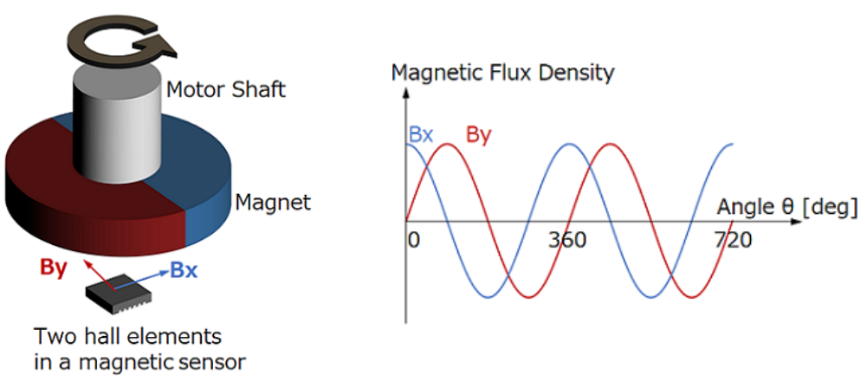

図20．Shaft-End 配置の磁気式エンコーダーの構造模式図とホール素子が検知する磁界の強さ

図　引用　https://www.akm.com/jp/ja/products/rotation-angle-sensor/tutorial/magnetic-encoder/

5　結論

図16.17より、ホール素子においては、電流と磁場には比例の関係があることがわかる。また、磁場の成分を比較すると、鉛直成分の方が面内成分よりも大きいことが分かる。

改善点

ホールセンサーの磁場について、電流が０Aのとき、ホール電圧は発生しているが、磁場を発生させる要素は他にないので、ホール素子の配置や、回路の接続が原因だと推測できる。

また、磁気抵抗センサー２（AMRセンサー）の面内磁場角度依存性のグラフ（図20）を見ると、概形がいびつで、課題３の理論式 $=R_{0}(1+c_{AMR}cos^{2}θ_{AMR})$ と比較すると180°あたりの形があまり近くないとわかる。これは測定の際のセンサーの配置があまり正確でなかったからだと推測できる。

参考文献

最小二乗法の計算

https://qiqumo.jp/contents/dictionary/3718/

絶縁体層にMgOを使う理由

https://product.tdk.com/ja/techlibrary/productoverview/tmr-angle-sensors.html

https://www.aist.go.jp/aist_j/press_release/pr2004/pr20041101/pr20041101.html

強磁性層にFeを使う理由

<https://solid-mater.com/entry/fm>

磁気式エンコーダー

https://www.akm.com/jp/ja/products/rotation-angle-sensor/tutorial/magnetic-encoder/